BK3432 ip 里面修改

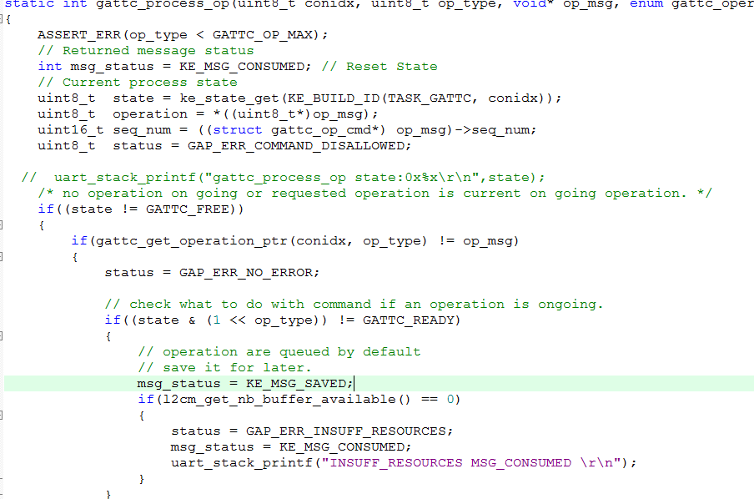

msg_status = KE_MSG_SAVED;

if(l2cm_get_nb_buffer_available() == 0)

{

status = GAP_ERR_INSUFF_RESOURCES;

msg_status = KE_MSG_CONSUMED;

uart_stack_printf("INSUFF_RESOURCES MSG_CONSUMED \r\n");

}

增加了l2cm_get_nb_buffer_available 的判断，当contorl 没有足够的资源的时候，host层就不要发送数据了。否则就会造成memory malloc fail。